А.К.Айзинбуд

Формирование точного автомодельного решения задачи гидродинамического расчета упорного подшипника, обладающего повышенной несущей способностью и демпфирующими свойствами, работающего на двуслойной смазке в нестационарном режиме трения

Как уже было отмечено в работе [1], при взаимодействии на границе раздела жидкости с твердой опорной поверхностью подшипника, происходит образование пристенного слоя жидкости другой вязкости, отличной от вязкости смазок в основном слое. В работе [1] в отличие от других работ, посвященных данной проблеме при анализе основных характеристик, режим течения в смазочном слое считался нестационарным. Однако, недостаток предыдущей работы заключался в том, что подшипник не обладал демпфирующими свойствами, поверхности подшипника являлись сплошными. Так как большинство пар трения работают в нестационарном режиме трения, поэтому разработка расчетной модели подшипников скольжения в нестационарном режиме трения с учетом сил инерции и демпфирующих свойств подшипника является актуальной задачей трибологии, непосредственно связанной с анализом устойчивости работы подшипника.
В данной статье, предложенный в работе [1] метод расчета основных рабочих характеристик подшипника обобщается на случай, когда на направляющей поверхности подшипника присутствует пористый
Постановка задачи. Начальные и граничные условия.
Рассматривается неустановившееся стратифицированное течение двухслойной вязкой несжимаемой жидкости в зазоре упорного подшипника скольжения с адаптированным профилем опорной поверхности.
Предполагается, что ползун неподвижен, а шип с пористым слоем движется в сторону сужения зазора с заданной скоростью u* , на которую накладываются возмущения , где - амплитуда, - частота возмущения (рис.1).
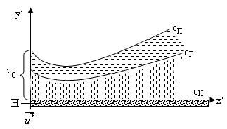
Рис. 1 Схематическое изображение двухслойной смазки в зазоре
упорного подшипника при наличии пористого слоя на поверхности направляющей

В декартовой системе координат уравнение адаптированного контура C_{П} ползуна, границы раздела С_{Г}, а также направляющей С_{Н} с пористым слоем толщины Н, имеют вид:
(1)
Здесь соответственно амплитуда и частота контурных возмущений, характеризующих степень отклонения контура ползуна от прямолинейного, , начальный зазор; − угловой коэффициент линейного контура.
В дальнейшем определяется из условия максимума несущей способности подшипника, одного порядка малости, где l – длина ползуна.
В качестве основных уравнений, по аналогии с [2,3], в расчётах берутся безразмерная нестационарная система уравнений движения вязкой несжимаемой жидкости для случая «тонкого слоя», уравнения неразрывности и уравнение Дарси(в пористом слое режим считается квазистационарным):
(2)
где размерные величины в смазочном слое связаны с безразмерными соотношениями
, (3)
Здесь - компоненты вектора скорости, - гидродинамическое давление в смазочных слоях, - динамический коэффициент вязкости.
В пористом слое переход к безразмерным переменным осуществляется по формулам: (4)
где - гидродинамическое давление в пористом слое.
Граничные условия на поверхности ползуна и направляющей записываются в виде:
(5)
На границе раздела слоёв
(6)
− проницаемость пористого слоя.
Граничные условия (5) означают прилипание смазки к поверхности ползуна и направляющей, а также, что переходя через пористую поверхность, давление меняется непрерывно, а нормальная составляющая скорости определяется законом Дарси.
Помимо этого, на непроницаемой поверхности направляющей нормальная составляющая скорости равна нулю. Давление в начальном и конечном сечениях равно атмосферному.
Условия (6) означают: условие существования слоистого течения смазки, т.е. требуется, чтобы скорость точек границы раздела слоёв в каждой точке была направлена по касательной к контуру раздела слоёв, а также равенство скоростей, касательных и нормальных напряжений на границе раздела слоев.
Полагая толщину пористого слоя достаточно малой, осредним уравнение Дарси по толщине этого слоя
(7)
Точное автомодельное решение системы уравнений (2), удовлетворяющее граничным условиям (5) и (6), с учётом (7), будем искать в виде:
(8)
Подставляя (8) в (2) и в граничные условия (5) и (6), с учётом (7), будем иметь: , , , ,, ; (9)
, ,,, ,,. (10)
Решение задачи (9) – (10) находится непосредственным интегрированием.
Для определения постоянных придём к алгебраической системе, которая сводится к матричному уравнению вида:
где
Выражения, полученные для постоянных в работе не приводятся в виду их громоздкости.
Безразмерные расходы Q₁ и Q₂ двухслойной смазочной жидкости определяются выражениями:
, .
Безразмерная поддерживающей сила и безразмерная сила трения , определяются выражениями:
Результаты численного анализа полученных аналитических выражений для основных рабочих характеристик, показывают:
1. С увеличением вязкостного отношения, несущая способность возрастает.
2. С уменьшением параметра α, характеризующего протяженность слоев, при k>1, несущая способность увеличивается.
3. С увеличением параметра , несущая способность уменьшается, при этом для значений теряется устойчивость.
4. При , , с ростом , несущая способность увеличивается.
5. С ростом безразмерный расход увеличивается, - уменьшается.
6. С уменьшением параметра k, увеличением параметра , уменьшением , при -сила трения увеличивается.
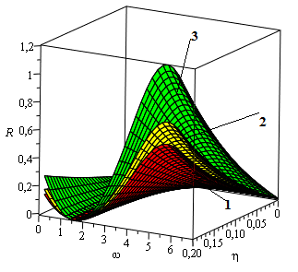
7. С ростом параметра k, ростом -безразмерный расход -увеличивается, а безразмерный расход - уменьшается.

Рис. 2 Зависимость безразмерной несущей способности от параметров ω и η при разных значениях параметров α , k и Re₁

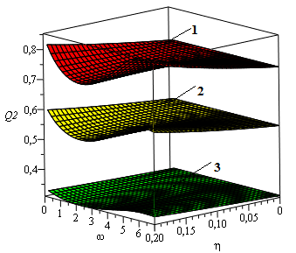
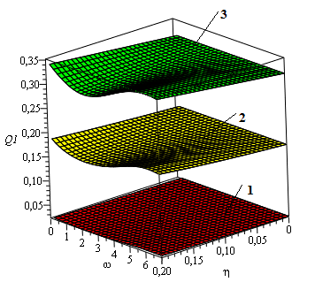
Рис.3 Зависимость расхода Q₁ от Рис.4 Зависимость расхода Q₂ от
параметров ω и η при разных параметров ω и η при разных
значениях параметров α , k и Re₁ значениях параметров α , k и Re₁

Литература:
1. Айзинбуд А.К. Разработка метода гидродинамического расчета упорного подшипника, работающего на двухслойной смазке в нестационарном режиме трения.//Вестник РГУПС №3,2013.-С. 170-177
2. Ахвердиев К.С., Александровна Е.Е., Мукутадзе М.А, Стратифицированное течение двухслойной смазки в зазоре упорного подшипника, обладающего повышенной несущей способностью и демпфирующими свойствами//Проблемы синергетики в трибологии, трибоэлектрохимии, материаловедении и мехатронике: материалы VIII Междунар. науч.-практ. конф. /ЮРГТУ- Новочеркасск, 2009.- С.14-22.
3. Александровна Е.Е., Мукутадзе М.А., Копотун Б.Е., Математическая модель двухслойной смазки в зазоре упорного подшипника, обладающего повышенной несущей способностью и демпфирующими свойствами //Труды Международной научно-практической конференции «Проблемы и перспективы развития транспортного комплекса: образование, наука, производство» - Ростов н/Д , 2009.- С.8-9.
4. Ахвердиев К.С., Воронцов П.А., Черкасова Т.С., Гидродинамический расчет подшипников скольжения с использованием моделей слоистого течения вязкой смазки//Трение и износ. 1998.- Т.16, №6-С 698-707
5. Фукс Г.И., Кутейникова З.А., Блехеров М.М., О двухслойной смазке// Вуз сб.: Исследования по физикохимии контактных взаимодействий. Уфа: Башиздат, 1971.-с.79-93.
6. Коровчинский М.В., Теоретические основы работы подшипников скольжения. М., Машгиз., 1959.-403с
7. Raimondi A.A. An adiabatic solution for the finite slider bearing.- Trans. ASLE , 1966.-V.9,3,-P.283-286.
8. Ахвердие К.С., Александрова Е.Е., Кручина Е.В., Мукутадзе М.А., Стратифицированное течение двухслойной смазки в зазоре упорного подшипника, обладающего повышенной несущей способностью///Вестник Дон. Гос.техн. ун-та-2010. - Т.10 №2(45). -С.217-223.
9. Мукутадзе М.А., Флекс Б.М., Задорожная Н.С., Полчков Е.В., Мукутадзе А.М., Расчетная модель гидродинамической смазки неоднородного пористого подшипника конечной длины, работающего в устойчивом нестационарном режиме трения при наличии принудительной подачи смазки [Электронный ресурс] // «Инженерный вестник Дона», 2013 г., №3 – Режим доступа: http://www.ivdon.ru/magazine/archive/n3y2013/1765 (доступ свободный) – Загл. с экрана. – Яз. рус.
10. Gear C.W., Numarical Initial Value Problems in Ordinary Differential Equations / Prentice-Hall, Inc., Englewood Cliffs. - N.J., 1972. – С. 52.
11. Баранова Д.А., Математическая модель деформирования подкрепленных оболочек вращения при учете различных свойств материала [Электронный ресурс] // «Инженерный вестник Дона», 2012 г., №2 – Режим доступа: http://www.ivdon.ru/magazine/archive/n2y2012/745 (доступ свободный) – Загл. с экрана. – Яз. рус

